איך להגדיר אימייל נוסף?

1. התחברו לאימייל שלכם דרך הדפדפן.
2. בתוך האימייל לחצו על אייקון ההגדרות -> גלגל שיניים 
3. לאחר מכן, בחרו Settings \ הגדרות
4. לאחר שפתחנו את ההגדרות, לחצו על: Accounts and Import

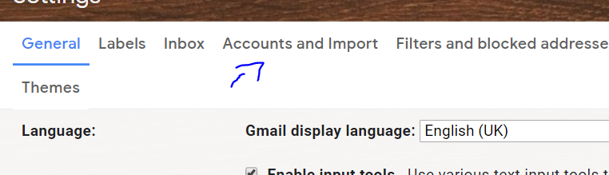

1. ובחרו Add another email address – הוסף כתובת אימייל נוספת, תחת הקטג': Send mail as – שלח אימייל כ:

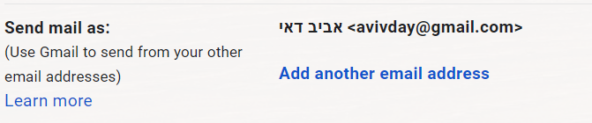

1. כעת, תפתח תיבה בעמוד חדש, בעמוד הראשון תתבקשו לשים את שם התצוגה אותו תרצו ואת האימייל אותו אתם מוסיפים ולחצו NEXT. 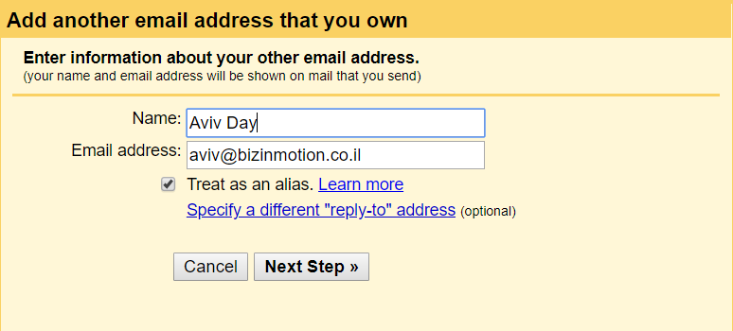
2. כעת, החלק ה"בעייתי" יותר, לאחר שעברנו שלב יש למלא את הפרטים הבאים:

SMTP SERVER = cpanel20.livedns.co.il

PORT = 465

Username: [YourName@bizinmotion.co.il](mailto:YourName@bizinmotion.co.il)

* החליפו את YourName באימייל שלכם לדוגמא שלי: [aviv@bizinmotion.co.il](mailto:aviv@bizinmotion.co.il)

ססמא: Bizin123123

* שימו לב, בססמא B גדולה וכל שאר האותיות קטנות.
* בנוסף, בדקו שהאופציה Secured connection, using [SSL](https://support.google.com/mail/bin/answer.py?ctx=gmail&answer=1074635&hl=en-GB&authuser=0) **(recommended) – היא זו שנבחרה.**

ולחצו Add Acount

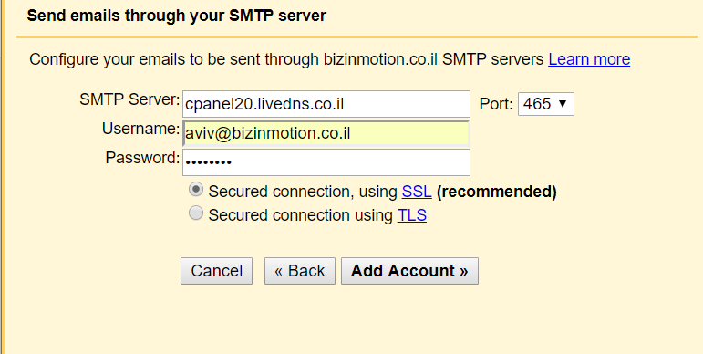

1. צעד אחרון: כנסו לאימייל שלכם דרך הפלאפון או דרך דפדפן אחר (מבלי לסגור את החלון החדש שנפתח), לאחר מעט זמן (בין דקה ל3 דקות) תקבלו קוד אישור, כתבו אותו בדף האחרון. ולחצו Verify

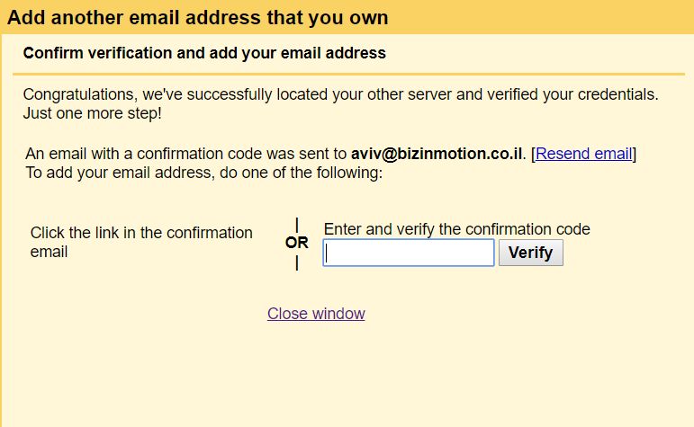

כעת, מעתה והלאה תוכלו לשלוח אימייל גם בתור האימייל שהגדרנו בצורה פשוטה ונוחה:

לחצו על כתיבת אימייל חדש וכעת תשימו לב שיש חץ קטן ליד האימייל שלכם, לחצו עליו ויפתח רשימה (של 2 האימיילים)

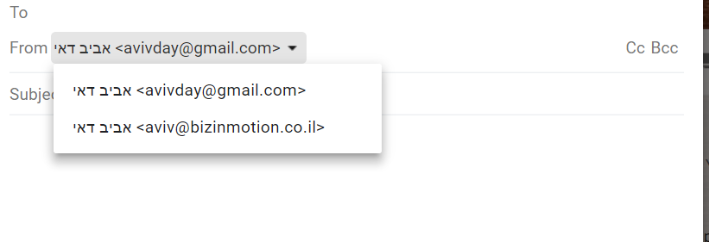

**בהצלחה.**